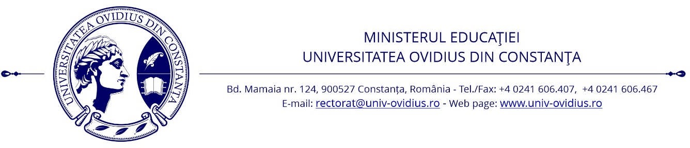

Calendarul de desfășurare a competiției pentru acordarea burselor doctorat din fondurile

proprii ISD, pentru perioada 1 octombrie – 30 decembrie 2022

24 -26 octombrie 2022 înscrierea candidaților
27, 28 octombrie 2022 evaluarea dosarelor de bursă înscrise
31 octombrie 2022 contestații
1 noiembrie 2022 afișarea rezultatelor finale ale competiției cu studenții-doctoranzi câștigători ai burselor doctorale

Dosarele candidaților, doctoranzi din anii de studiu I-III, se depun în perioada menționată la secretariatul școlii doctorale, din str. Ion Vodă nr.58, etaj 1, sala 104.

